**Федеральное государственное автономное образовательное учреждение высшего образования**

**САНКТ-ПЕТЕРБУРГСКИЙ НАЦИОНАЛЬНЫЙ ИССЛЕДОВАТЕЛЬСКИЙ УНИВЕРСИТЕТ**

**ИНФОРМАЦИОННЫХ ТЕХНОЛОГИЙ, МЕХАНИКИ И ОПТИКИ**

**ФАКУЛЬТЕТ СРЕДНЕГО ПРОФЕССИОНАЛЬНОГО ОБРАЗОВАНИЯ**

**ОТЧЕТ**

**по Лабораторной работе № 5**

**«Вычисление выражений с операциями отношения и логическими операциями. Форматированный вывод данных.»**

Специальность "Программирование в компьютерных системах" (09.02.03)

|  |  |
| --- | --- |
| Проверил:  Данилина Т.В. __________  «_____»____________201__г.  Оценка ________________ | Выполнил:  Студент группы Y2235  Котенко Алексей Русланович |

Санкт-Петербург

2017/2018

**ЦЕЛЬ**

1. Закрепить теоретические знания (ЗТЗ) и приобрести практические навыки (ППН) в реализации Си-программ с использованием операторов ввода, вывода, управляющих символов.
2. ЗТЗ и ППН в составлении программ с использованием различных операций при составлении выражений.
3. Закрепить знания и навыки работы в IDE CodeBlocks на IBM PC.

**ЗАДАНИЯ:**

1. Ввести с клавиатуры различные по типу значения и выполнить над ними все возможные операции: операция присваивания, составного присваивания, преобразования типов, арифметические операции, логические операции, операции отношения, тернарную операцию. Причем результаты вычислений представить в форматированном виде, отражающем навыки владения всеми возможными форматами вывода.

**ТЕКСТ ПРОГРАММЫ**

Текст программы представлен ниже (см. Рисунок 1)

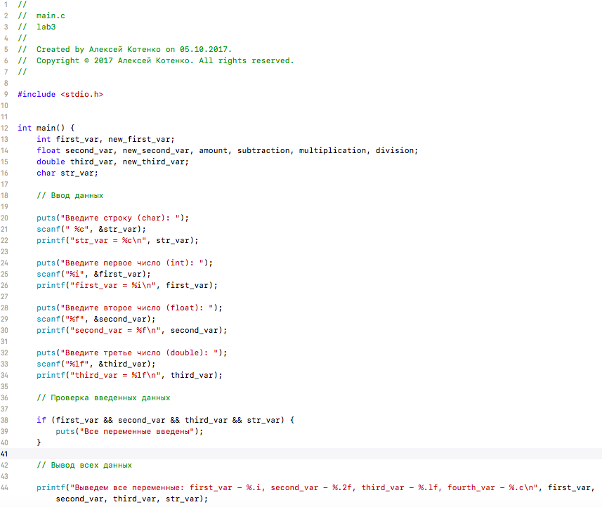 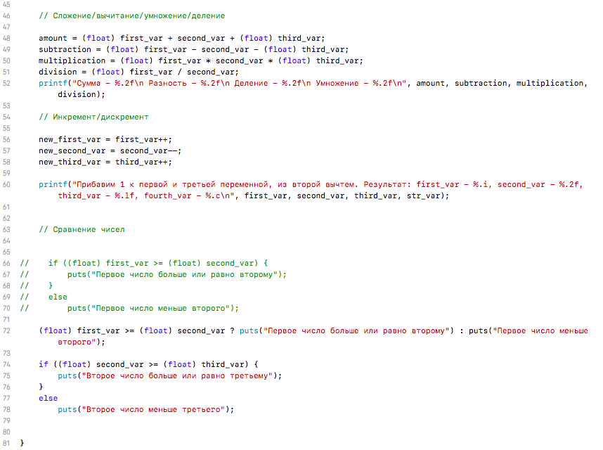

*Рисунок 1*

**ПРОТОКОЛ ПРОГРАММЫ**

Протокол данной программы представлен ниже (см. Рисунок 2)

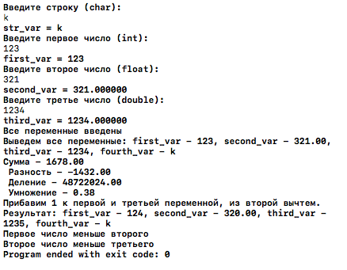

*Рисунок 2*

**ВЫВОД**

В ходе выполнения программы были основные математические и логические операторы языка C. Также рассмотрены их приоритеты и значения. В ходе выполнения работы было установлено, что оператор / является делением, а оператор % - делением по модулю. Также в языке Си есть возможность использовать разные типы данных в выражениях. Приведение типа результата происходит автоматически, однако при этом есть возможность использовать ручное приведение типов для достижения требуемого результата.